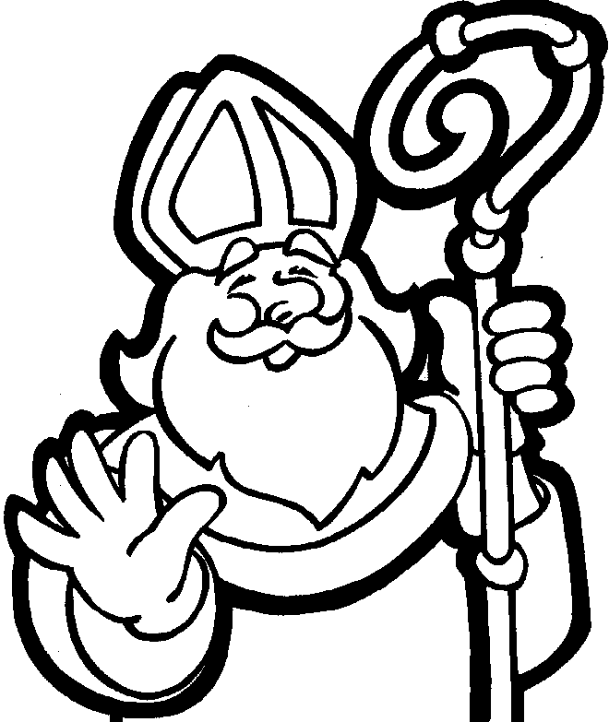
Français : Savoir Lire
Reconstituer les différentes parties d’une histoire.

Découpe les différentes parties de l’histoire. Retrouve l’ordre chronologique,
Puis illustre chaque partie par un dessin.

Heureusement un âne qui passait par là a aidé saint Nicolas. Il l’a aidé à se relever et à charger ses paquets. 5
Mais qui l’aidera à tout glisser dans les cheminées ?

Mais saint Nicolas est bien fatigué. 2
Il n’a personne pour l’aider.
Il doit tirer tout seul son chariot rempli de jouets et de cadeaux.

Saint Nicolas est bien fatigué et à force de grimper, de porter ses cadeaux, de tirer son chariot, Saint Nicolas est tombé … 4
Pourra-t-il se relever et continuer sa tournée ?

Saint Nicolas est toujours là ! titre
Tiens, tiens qui est là ?
Mais c’est saint Nicolas. 1
Il est vendu comme chaque année pour glisser dans les cheminées tous les jouets que les enfants lui ont demandés.
Au petit matin quelqu’un est encore venu. 6
C’est un ramoneur qui connaît toutes les cheminées
Saint Nicolas est sauvé.
Le ramoneur va pouvoir l’aider.
Saint Nicolas ne sera plus jamais fatigué et pourra revenir chaque année.
Saint Nicolas est bien fatigué. 3
Il n’a personne pour l’aider.
Il doit monter sur des échelles aussi hautes que le ciel pour déposer ses cadeaux dans toutes les cheminées.

